山东大学 软件 学院
软件测试 课程实验报告

学号：202000300043 | 姓名： 杨钰润 |  | 班级： 20.5
实验题目：JUnit单元测试
实验学时：4 |  | 实验日期： 2023.3.30
实验目的：
熟练掌握使用junit测试方法
硬件环境：
设备名称 DESKTOP-O4SQFHK
处理器 12th Gen Intel(R) Core(TM) i5-12500H 2.50 GHz
机带 RAM 16.0 GB (15.7 GB 可用)

软件环境：

版本 Windows 10 家庭中文版
版本号 22H2

实验步骤与内容：

public static String lowerCase(String str) {
return str == null ? null : str.toLowerCase();
}

使用JUnit输入展开单元测试。
- 确定单元测试方案与实施步骤；
设置测试用例：
测试用例 | 预期结果
null | Null
“Null” | “null”
“ABa#1/0” | “aba#1/0”

- 生成单元测试代码；

新建java项目，引入juint依赖环境
<dependencies>
<dependency>
<groupId>org.junit</groupId>
<artifactId>junit-bom</artifactId>
<version>5.9.2</version>
<type>pom</type>
<scope>import</scope>
</dependency>
</dependencies>
</dependencyManagement>
<dependencies>
<dependency>
<groupId>org.junit.jupiter</groupId>
<artifactId>junit-jupiter</artifactId>
<scope>test</scope>
</dependency>
</dependencies>

代码：
@ParameterizedTest(name = "{0} lowcase to {1} ")
@CsvSource({"ABa#1/0,aba#1/0","Null,null"})
void lowerTest(String test,String expectedResult) {
assertEquals(expectedResult,MyTest.lowerCase(test));
}

- 执行单元测试，并形成单元测试结果；

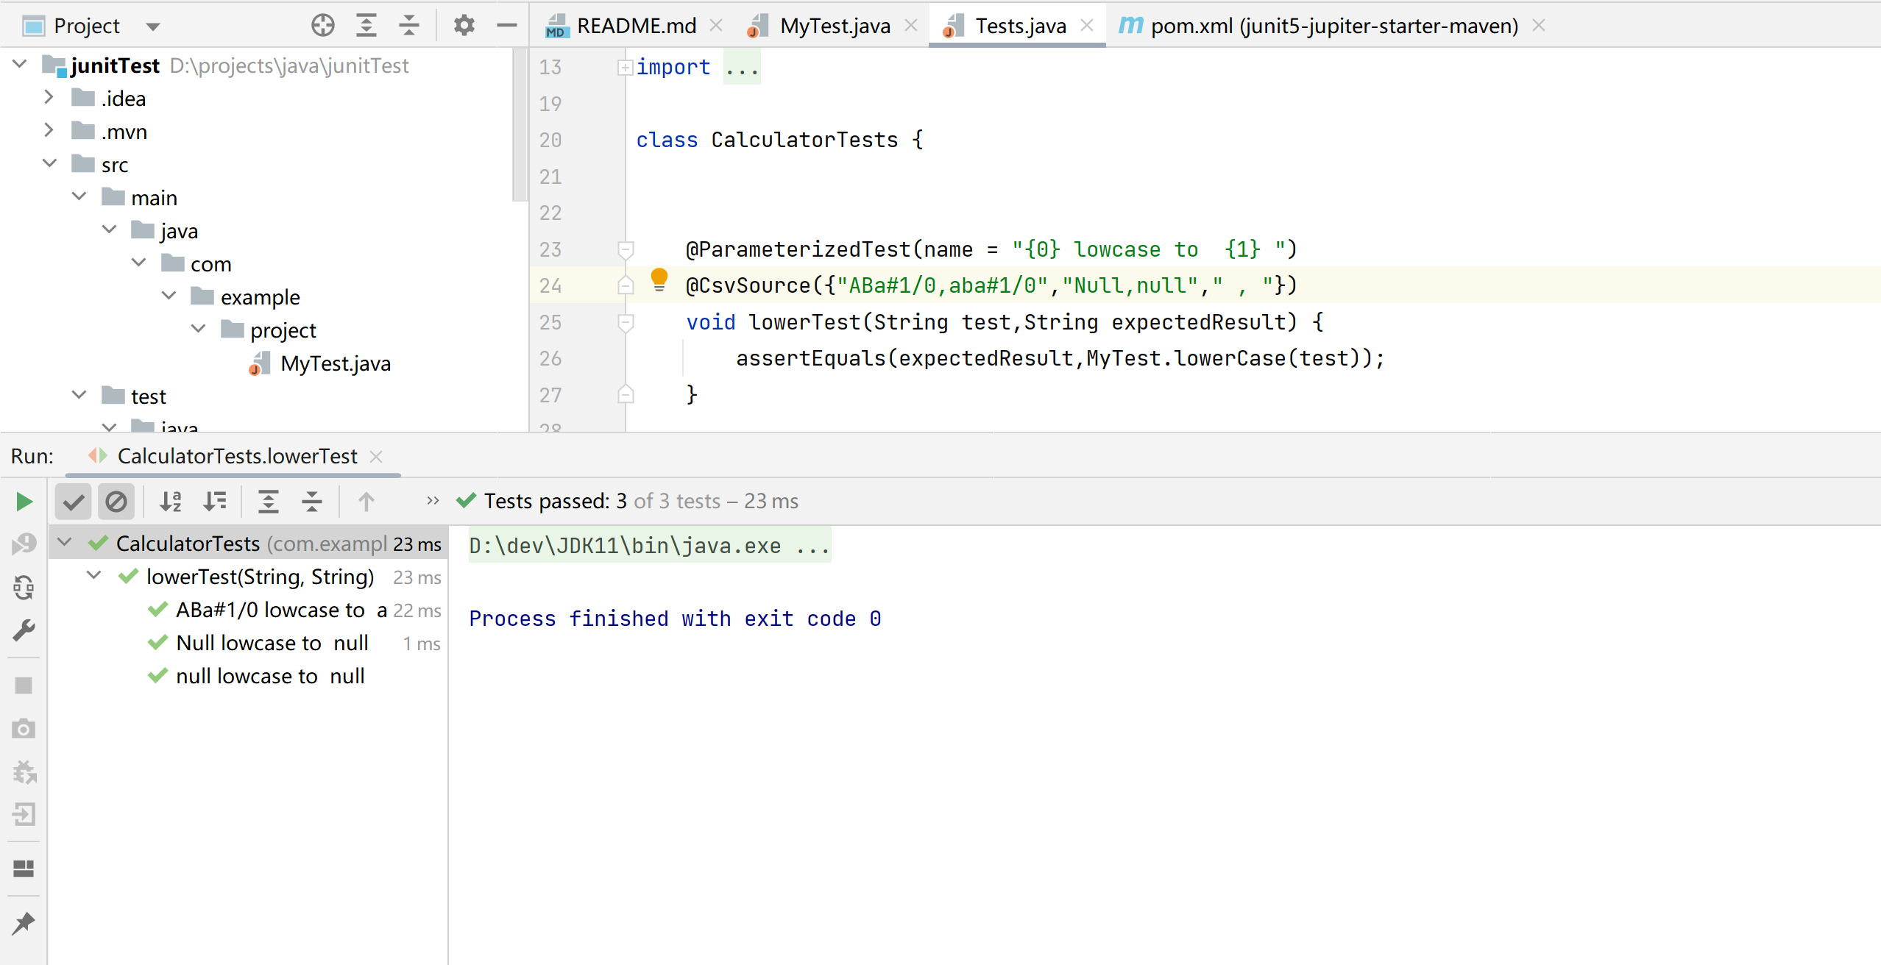

结论分析与体会：

